
各務原市立那加第二小学校 学校通信 平成３０年１月３１日発行

雲雀っ子
学校の教育目標
ねばり強くやりぬく子
～自分で考える 仲間と助け合う 最後までやりきる～

大縄跳びでクラスが高まる！
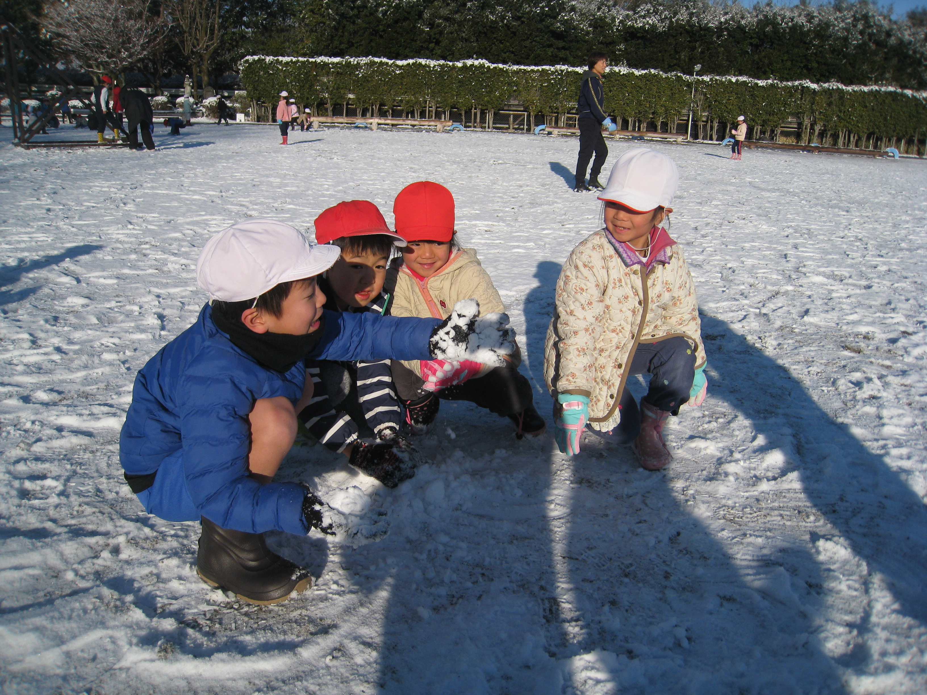
１月中旬以降，寒さが急に厳しくなり，道路が凍結したり，雪が降ったりしましたが，子どもたちは元気に登校したり外で遊んだりしています。雪が降った日には，雪玉を作るなどして冬を満喫しています。

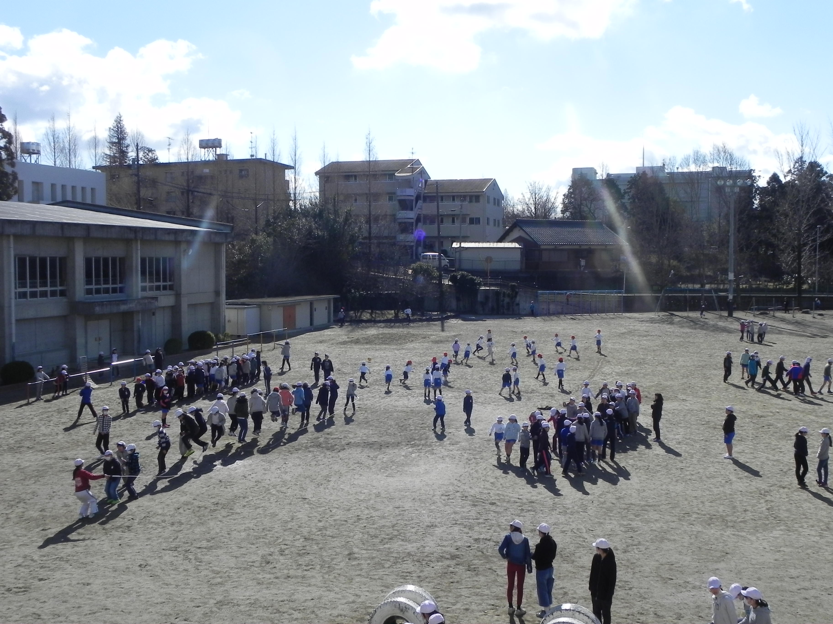
１月２２日～２月９日は，運動委員会の主催の「大縄取組週間」を行っています。例年は３分間で８の字跳びを何回跳べるかという競技をどのクラスも取り組んできました。今年は，発達段階やクラスの実態に応じて大縄跳びの跳ぶ種目をクラスで選んで跳ぶことになりました。
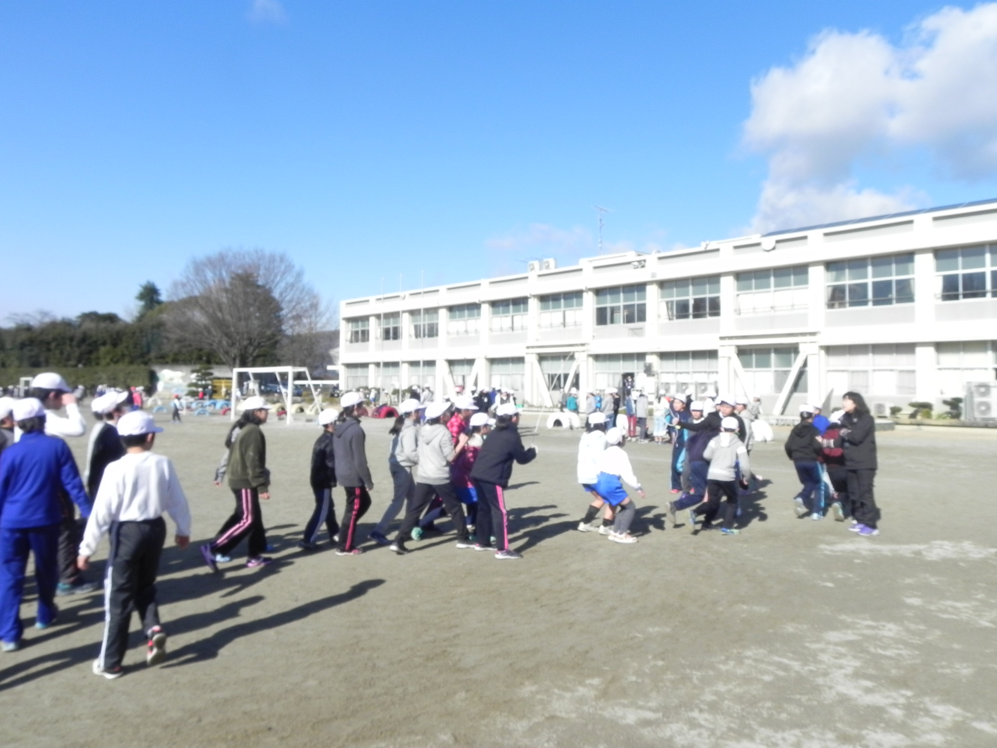
２５分休みになると，どのクラスもクラス全員で大縄跳びに挑戦しています。大きな声で仲間と回数を数えながら，新記録を目指し一生懸命に取り組んでいます。時々，あるクラスが「やった！」とガッツポーズをしながら歓声をあげる場面があります。周りにいた他のクラスは，その声を聞いて自分もがんばろうと一段と声が大きくなります。また，思うように記録が伸びないスランプ状態のクラスもあります。それを何とかしようとクラスで話し合い，みんなの気持ちを一つにして決意を新たにするクラスもあります。その営みで，仲間を見つめ直し，クラスが高まっています。やはり，仲間と一緒に記録に挑戦する姿は素敵です。
今年は同一日に大会は開催しませんが，保護者や地域の方々も，お時間が許せば，２５分休み（１０：２０～１０：４５）に子ども達のがんばりをご覧になりにきてください。
地域の方からの寄付金をいただきました！
先日，地域の方から，「那加二小学校の子どもたちのために使ってください。」と言って，７万円を寄付していただきました。子どもたちにもどんな物が欲しいかを尋ねたところ，いろいろ出てきましたが，図書の本を購入することにしました。寄付をしていただいた方は，名前を伏せて欲しいと言われましたが，子どもたちのことを思っていただけるお心に感動しました。本当にありがとうございました！

